Старкова Е.О.

Разработка контрольно-измерительных материалов для формирования и оценки математической грамотности учащихся основной школы. Методические рекомендации.- Хабаровск: ХК ИРО, 2021.

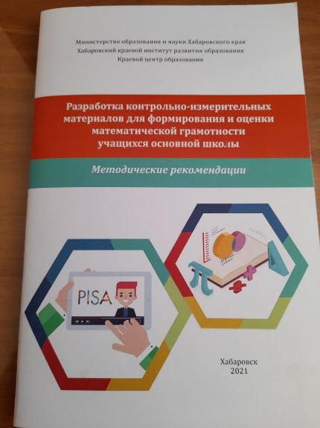

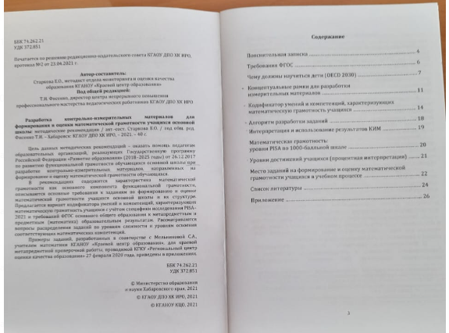

Щекота Л.В. Новые идеи в географическом образовании./география и экология в школе ХХI века-Москва, ГЕО-ЭКО, 2022,№ 6

Остроухова Ю.В., Белаш А.Н. О необходимости закрепления междисциплинарных связей в учебной деятельности школьников (на примере учебной практики по предметам ИЗО и география).-Хабаровск, КЦО.